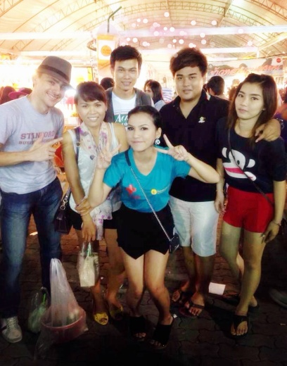
วันหนึ่งในฤดูหนาว
ถ้าเราคิดว่าเขาอยู่กับเรา เขาก็จะอยู่กับเรา <3
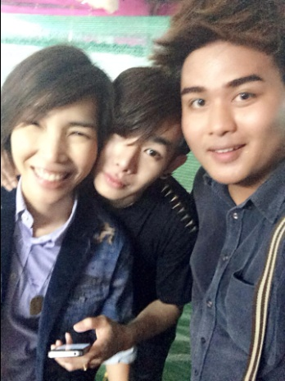
ฟิ้ววววววว ฟิ้วววววววว เสียงลมโชยเย็นๆกระทบโดนผิวกายของผมทำให้หนาวกายยิ่งนัก บรรยากาศรอบๆเต็มไปด้วยผู้คนจูงมือกันมาฉลองปีใหม่ วันนี้เป็นวันส่งท้ายปีเก่าต้อนรับปีใหม่ครับ วันนี้ผมได้มีโอกาสพาเพื่อนสนิทของผมน้องขนมเค้กมาประกวด Miss Phuket ที่สนามชัย ผมเลยถือโอกาสนี้ใช้เป็นสถานที่เคาท์ดาวน์ซะเลย ที่นี่จัดงานได้น่าสนใจมาก มีการจัดแสดงโคมไฟจากประเทศอาเซียนทั้ง10ประเทศ มีการแสดงของศิลปินนักร้องและวงดนตรี นอกจากนั้นแล้วยังมีการประกวดสาวงามอีกด้วย งานนี้เรียกได้ว่ามีเหล่าบรรดาสาวสวยมารวมตัวกันที่นี่มากมายแต่ละคนนั้นพกความสามารถมากันเต็มที่ ทั้งเรื่องของรูปร่าง หน้าตา และภาษา และเพื่อนของผมก็สามารถคว้าอันดับที่3มาครอง เรียกได้ว่าเกินคาดจริงๆเพราะแต่คนสวยๆทั้งนั้นและงานนี้ยังตัวเต็งด้วย เรียกได้ว่าน้องขนมเค้กนางมามืดจริงๆ รู้สึกภูมิใจเพราะเราคอยดูแลเค้าตลอด
ใกล้เที่ยงคืนเข้ามาทุกทีในหัวตอนนี้คิดอยู่ว่า ปีนี้เราต้องเคาท์ดาวน์คนเดียวหรือนี่ อยากอยู่กับคนที่เรารักในช่วงเวลาพิเศษจัง ก็เลยเปลี่ยนความคิดว่าถ้าเราคิดว่าเราอยู่กับเรารัก เค้าก็จะอยู่กับเราเอง 10987654321 สวัสดีปีใหม่เสียงMC บนเวทีนับย้อนหลังสิ้นสุดคำว่า1ทุกคนต่างร้อง เฮ้ๆๆๆ สวัสดีปีใหม่ บนท้องฟ้าเต็มไปด้วยพลุสีสวยตระการตา ส่วนตัวผมนั้นหลับตาและอธิฐานขอให้คนที่ผมรักทุกคนมีแต่ความสุข ร่ำรวยๆ และท้ายนี้ขอให้ทุกท่านจงสุขขีโชคดี ดั่งปีม้าปีนี้ครับ…………
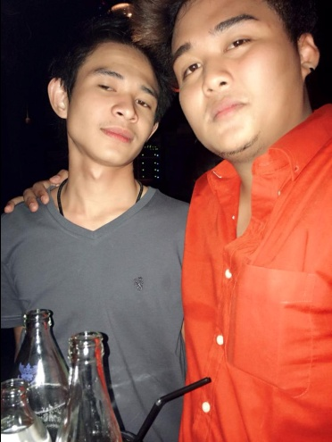
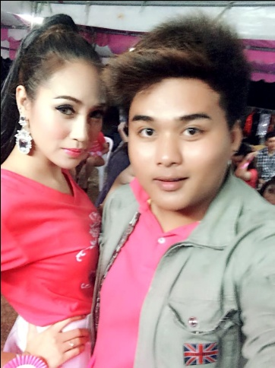
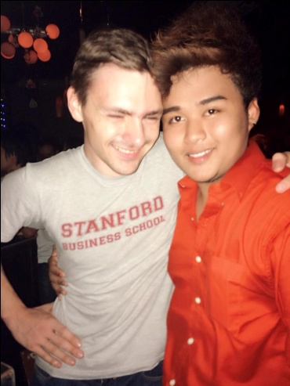
นาย เอกพล รินทรักษ์ เลขที่57 (นางฟ้า)

